Отдел по образованию,
молодежной политике, культуре и спорту
администрации Хохольского муниципального района
Воронежской области
__________________________________________________________________

Приказ

«24» апреля 2018 г. № 214

Об итогах районного
конкурса сочинений
«Эхо войны – голос Победы»

Во исполнение приказа отдела по образованию, молодёжной политике, культуре и спорту от «11» января 2018 № 13 «О проведении районного конкурса сочинений «Эхо войны – голос Победы», в целях гражданско – патриотического воспитания детей и молодежи, утверждения в сознании молодежи патриотических ценностей, взглядов, с 12 января по 10 апреля 2018 года проходил районный конкурс сочинений «Эхо войны – голос Победы» (далее Конкурс).
Организационно–методическое сопровождение Конкурса осуществляло муниципальное казенное учреждение дополнительного образования «Дом детского творчества» (Попова О.В.).
В Конкурсе приняли участие обучающиеся 6 школ района: МБОУ «Хохольский лицей», МКОУ «Хохольская СОШ», МКОУ «Оськинская ООШ», МКОУ «Староникольская СОШ», МКОУ «Орловская СОШ», МКОУ «Гремяченская СОШ».
Не приняли участие 7 школ: МКОУ «Гремяченская ООШ», МБОУ «Костенская СОШ», МКОУ «Новогремяченская СОШ», МКОУ «Яблоченская СОШ», МКОУ «Архангельская ООШ», МКОУ «Семидесятская СОШ», МКОУ «Устьевская СОШ».
Результаты Конкурса показали, что в вышеперечисленных школах района велась активная работа по воспитанию в подрастающем поколении патриотизма и гражданственности, развитию поисковой деятельности учащихся по истории ВОВ, истории родного края, истории семьи.
На основании вышеизложенного
приказываю:
1.Утвердить итоги районного конкурса сочинений «Эхо войны – голос Победы» (приложение 1)
2. Наградить грамотами отдела по образованию, молодёжной политике, культуре и спорту победителей Конкурса.
3. Отметить положительную работу школ, принявших участие в работе Конкурса.
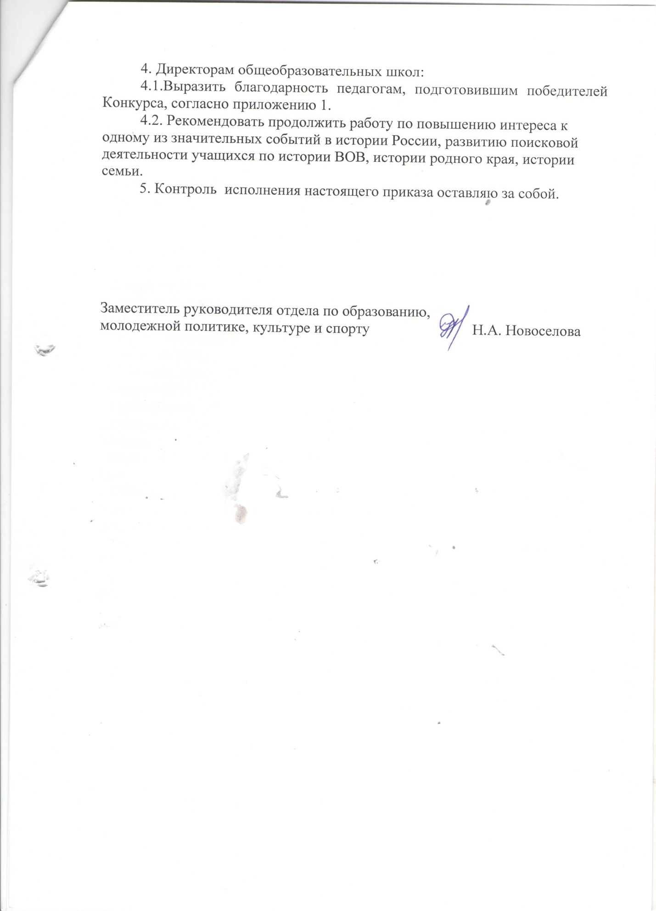

Приложение 1

Итоги районного конкурса сочинений
«Эхо войны – голос Победы»
1 место – Боева Елизавета, МКОУ «Хохольская СОШ», руководитель Прохорова Е.В.
- Сапрыкина Виктория, МКОУ «Орловская СОШ», руководитель Прощалыкина В.Н.
- Алисова Мария, МКОУ «Орловская СОШ», руководитель Прощалыкина В.Н.;
- Писеукова Наталья, МКОУ «Гремяченская СОШ», руководитель Маткасымов К.К.;
- Гунькин Максим, МКОУ «Староникольская СОШ», руководитель Панкратова И.Н.;
- Маслова Валерия, МКОУ «Хохольская СОШ», руководитель Трубникова С.Н.
2 место – Шевелюхина Юлия, МКОУ «Оськинская ООШ», руководитель Сухиненко Я.П.;
- Полухина Анна, МКОУ «Староникольская СОШ», руководитель Панкратова И.Н.;
- Гуров Вадим, МКОУ «Орловская СОШ», руководитель Прощалыкина В.Н.;
- Вострикова Юлия, МКОУ «Гремяченская СОШ», руководитель Маткасымов К.К.;
- Стрельникова Софья, МКОУ «Орловская СОШ», руководитель Семенова О.А.;
- Кабанова Диана, МКОУ «Орловская СОШ», руководитель Семенова О.А.
3 место – Донцева Елизавета, МБОУ «Хохольский лицей», руководитель Землянухина Н.А.;
- Таранина Дарья, МКОУ «Хохольская СОШ», руководитель Трубникова С.Н.;
- Таранина Юлия, МКОУ «Хохольская СОШ», руководитель Трубникова С.Н.

